1.设置代码字体

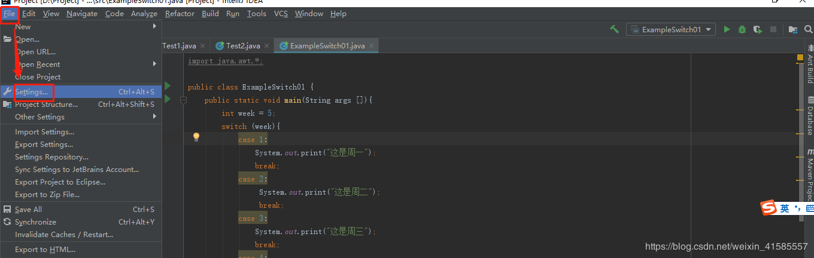

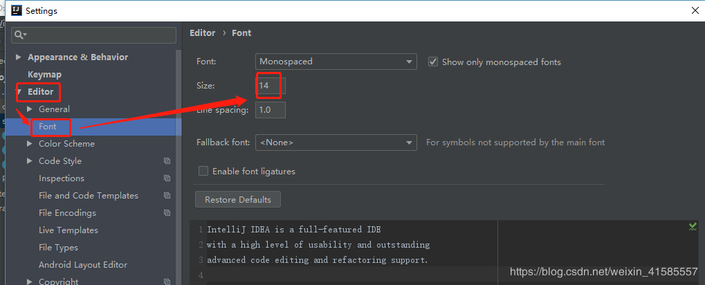

2.设置菜单字体大小

file-----setting---appappearan--

